CRITERIO 2 — MANUAL DE DATOS CON EVIDENCIA
Airtable, RAG, tablas relacionadas y esquemas JSON
German Velasquez | AI Automation | Grupo Estrategia y Marca LLC

1. Memoria operativa
La base Centro de Comando contiene Piezas de Contenido y conserva estados, borradores, aprobación, fechas y trazabilidad de ejecución. La estructura relacional Fuentes RAG permite documentar las fuentes asociadas a cada pieza.
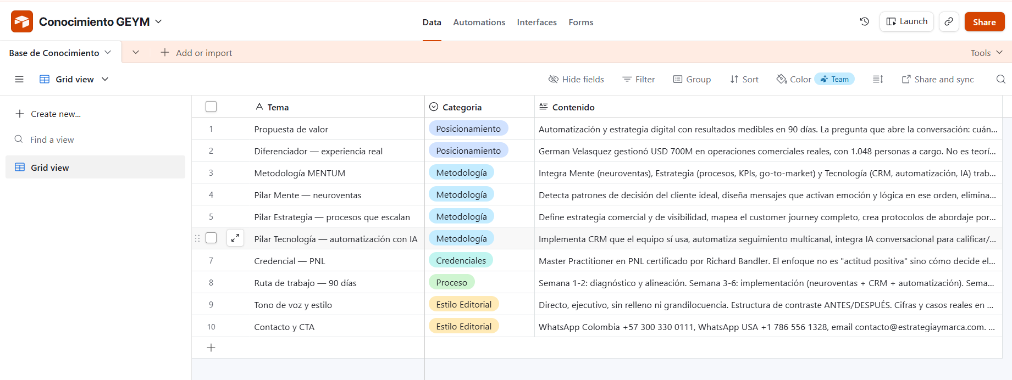
Evidencia D1. Tabla operativa Piezas de Contenido en Airtable.
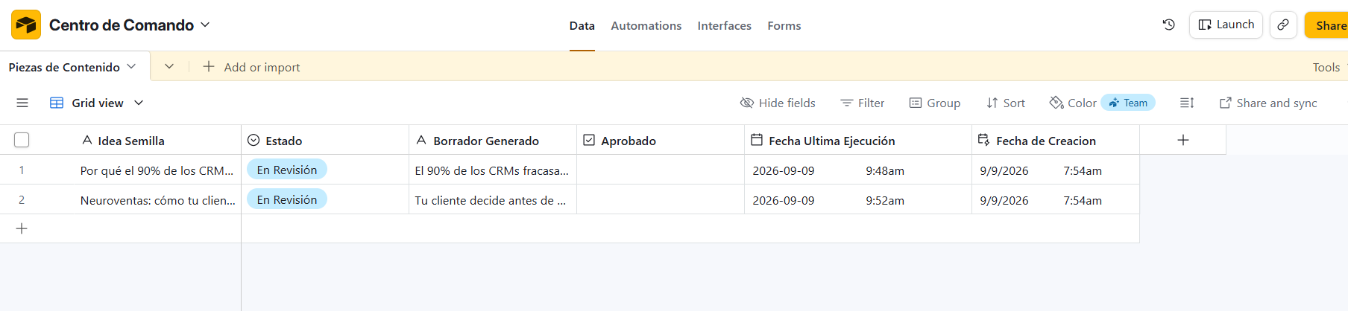
Evidencia D2. Vista de Centro de Comando con estados y registros utilizados por el flujo.

2. RAG operativo
En el Blueprint final, Make consulta la base separada Conocimiento GEYM / Base de Conocimiento. Text Aggregator concatena el contexto antes de enviarlo a OpenAI. La tabla Fuentes RAG de Centro de Comando funciona como capa relacional y de trazabilidad; no se presenta como si fuera la fuente consultada por el módulo Search Records.
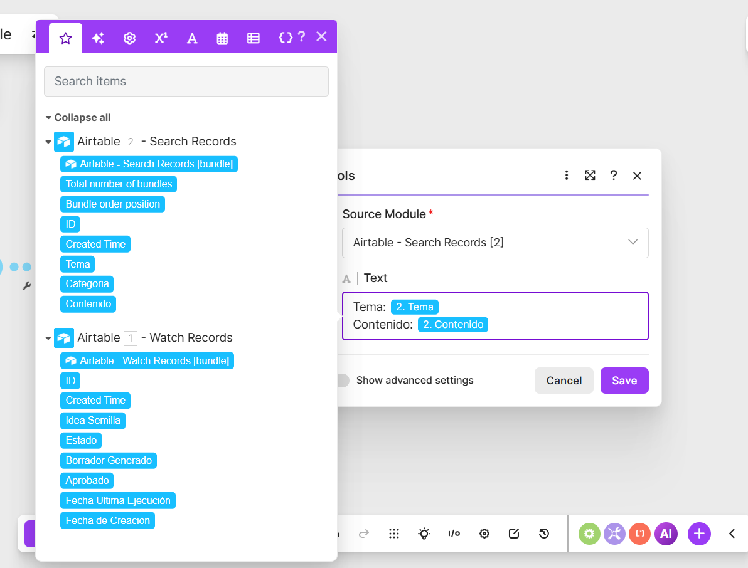
Evidencia D3. Mapeo de información dinámica utilizada para construir el contexto RAG.
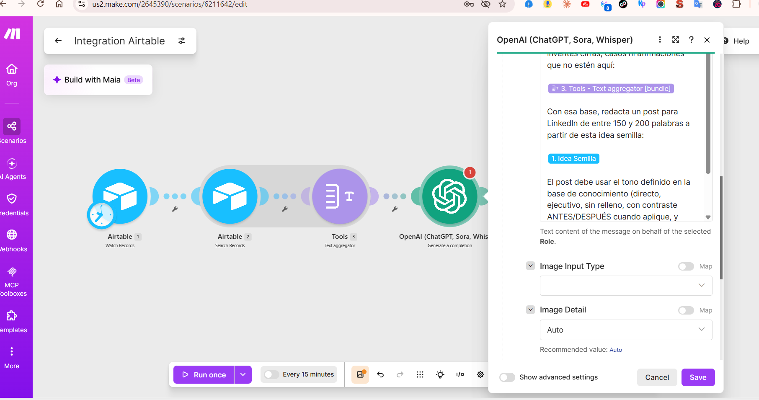
Evidencia D4. Escenario real donde el conocimiento RAG se incorpora antes de OpenAI.

3. Esquemas JSON de transferencia

01_airtable_a_rag.json
{
"record_id": "recXXXXXXXXXXXXXX",
"idea_semilla": "{{Airtable.Idea Semilla}}",
"estado": "Nueva",
"fuentes_rag": [
{
"fuente": "{{Fuentes RAG.Fuente RAG}}",
"contenido": "{{Fuentes RAG.Contenido / Referencia}}",
"origen": "Conocimiento GEYM"
}
],
"contexto_rag_agregado": "{{Text Aggregator.output}}"
}

02_rag_a_openai.json
{
"model": "gpt-4o-mini",
"input": {
"idea_semilla": "{{Airtable.Idea Semilla}}",
"contexto_rag": "{{Text Aggregator.output}}"
},
"max_tokens": 400,
"output": {
"borrador_generado": "{{OpenAI.result}}"
}
}

03_openai_a_airtable.json
{
"record_id": "{{Airtable.record_id}}",
"estado": "En Revisión",
"borrador_generado": "{{OpenAI.result}}",
"resultado_ejecucion": "Exitosa",
"fecha_ultima_ejecucion": "{{now}}",
"tipo_error": "",
"mensaje_error": ""
}

04_hitl_publicacion.json
{
"record_id": "{{Airtable.record_id}}",
"aprobado": true,
"estado_entrada": "En Revisión",
"condicion_habilitante": "Aprobado = true AND Estado = En Revisión",
"estado_salida": "Publicado",
"resultado_ejecucion": "Exitosa",
"fecha_ultima_ejecucion": "{{now}}"
}

05_gmail_output.json
{
"to": "german.velasquez@gmail.com",
"subject": "Pieza aprobada y publicada: {{Idea Semilla}}",
"content": "Contenido aprobado y listo para publicar: {{Borrador Generado}}",
"body_type": "rawHtml"
}

06_error_handler.json
{
"record_id": "{{Airtable.record_id}}",
"estado": "Error",
"resultado_ejecucion": "Fallida",
"tipo_error": "OpenAI - Generación IA",
"mensaje_error": "{{OpenAI.Error.Message}}",
"fecha_ultima_ejecucion": "{{now}}"
}
Los JSON anteriores documentan el intercambio lógico de datos. Los Blueprints de Make son el respaldo ejecutable.
4. Actualización del intercambio de datos — notificación previa al HITL
La incorporación del correo de solicitud de aprobación no modifica el modelo de datos de Airtable. Añade una salida intermedia que consume datos ya existentes: Idea Semilla desde Airtable y Result desde OpenAI. El estado continúa siendo En Revisión hasta que una persona marque Aprobado.
Esquema documental adicional: {"to":"german.velasquez@gmail.com","subject":"Pieza pendiente de aprobación: {{Idea Semilla}}","content":"Idea Semilla: {{Idea Semilla}} | Borrador generado: {{OpenAI.Result}} | Revisar en Airtable y marcar Aprobado"}
Precisión RAG: el módulo Search Records del flujo operativo consulta la base separada Conocimiento GEYM / Base de Conocimiento. La tabla Fuentes RAG de Centro de Comando se conserva como capa relacional y de trazabilidad; no se presenta como la fuente operativa consultada por ese módulo.
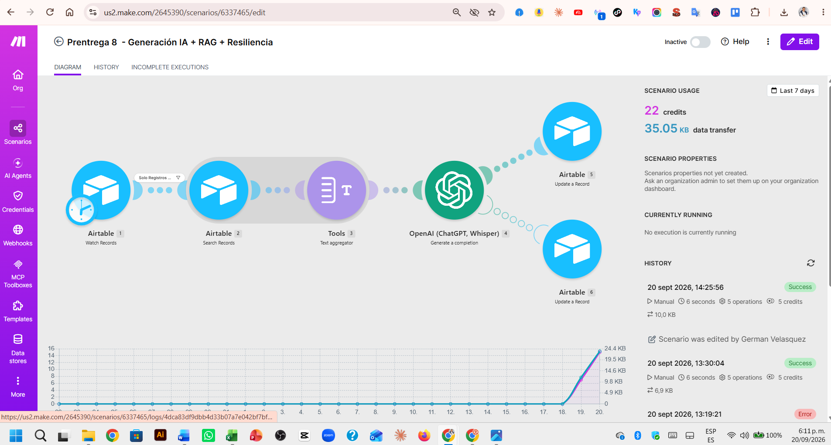
Evidencia D5. Flujo actualizado: la notificación previa reutiliza variables dinámicas existentes.
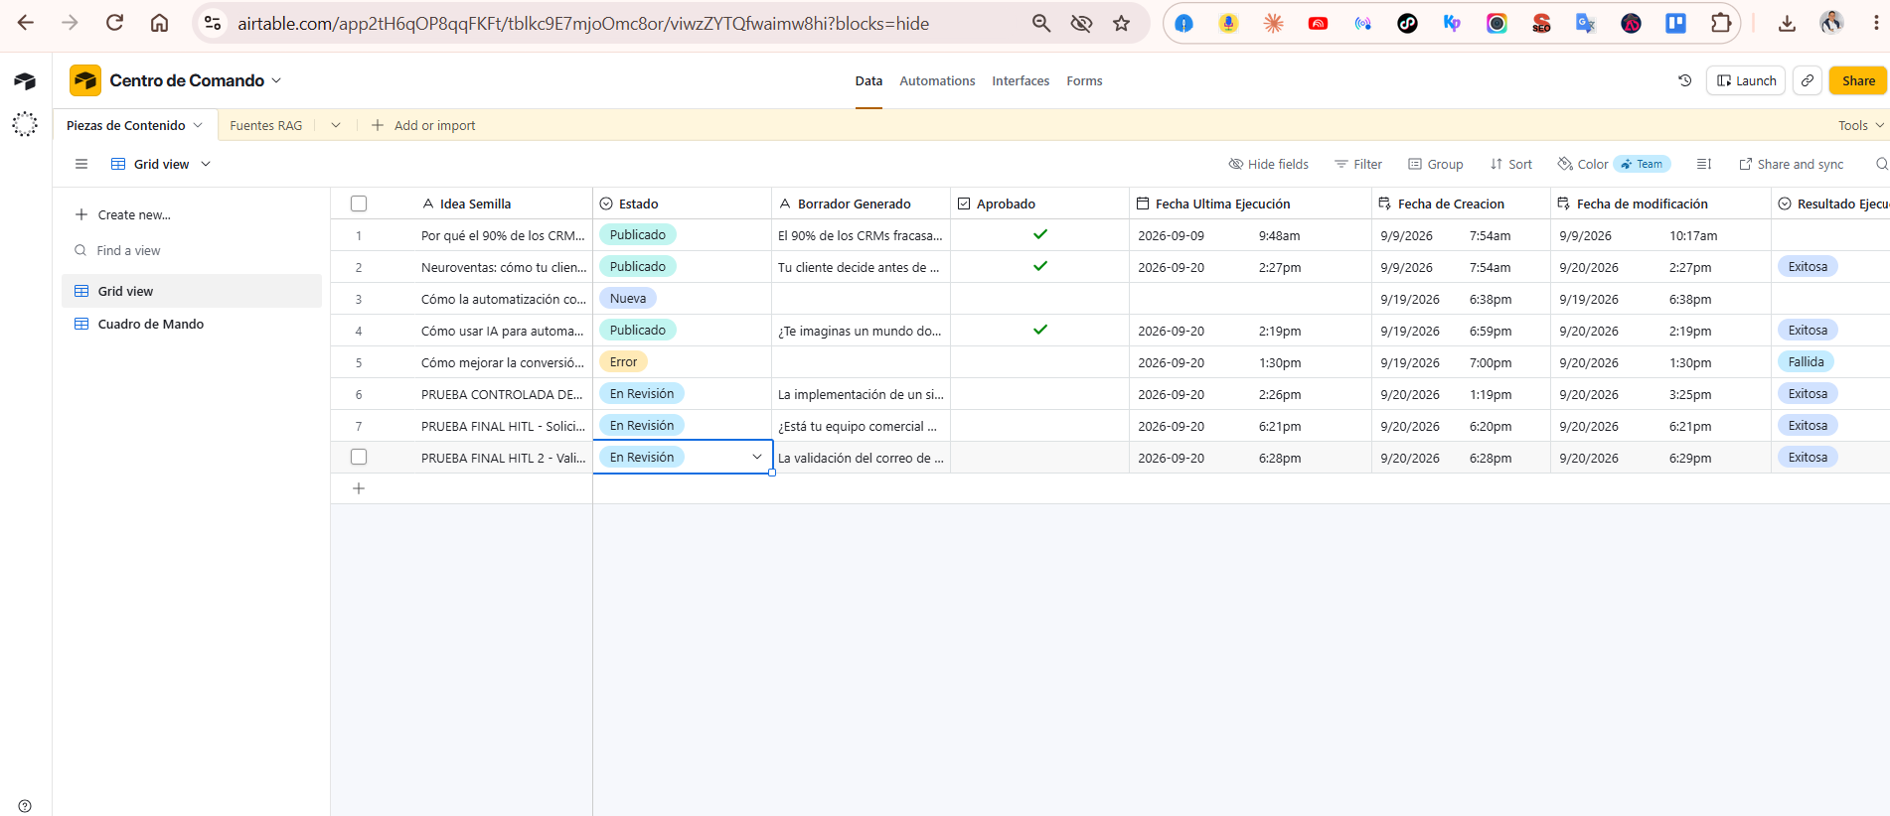
Evidencia D6. Centro de Comando con los registros de las pruebas finales.

